慧眼采集小程序个人使用指南
- 注意事项（此项必看，否则可能会导致照片检测不通过）
1、拍照前应去掉口罩（口罩不能挂在下巴）、眼镜和背包；
2、整理发型和衣服，露出眉毛和眼睛；
3、端正姿势，睁开眼睛，目视前方；
4、请在光线柔和且纯色背景前拍照（软件自带换底功能，背景颜色不限，但需纯色背景），尽量避免身着纯蓝色上衣；
5、如产生误操作，请联系李老师处理（请加微信：13866160354）；
注意：以下几种可能会导致重拍：
- 眼睛睁太小或者闭目
- 头歪，仰头或低头幅度太大
- 戴口罩、眼镜、背包
- 衣服不整齐，导致不美观
- 脸部光线太暗或者太亮反光，或者偏色（偏红）
- 头发遮住眼睛或者眉毛（眼睛必须露出，眉毛实在不行不必强求）
- 头部不在屏幕中央，偏高或者偏低

- 获取小程序
- 使用微信扫描二维码获取
打开微信扫描下图小程序码即可打开小程序。

- 通过微信搜索小程序获取
打开微信，在发现中找到小程序，进入小程序页面，输入慧眼采集搜索即可找到小程序。
- 采集证件照
- 搜索自己所在采集项目
- 进入小程序，在小程序首页选择自己所在学校“安徽大学采集”，点击进入。
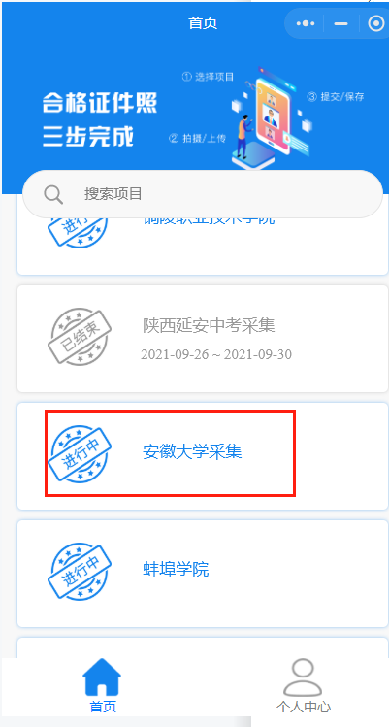

- 进入所在学校后，选择“安徽大学继续教育学院”，进入采集拍照界面。
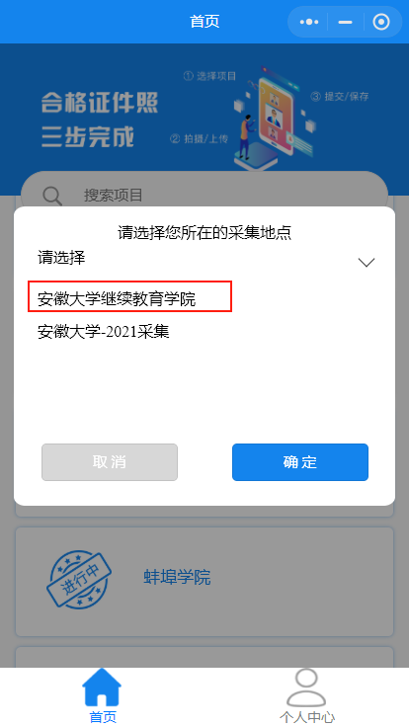
- 如果是首次使用需登录，请填入自己的身份证号、手机号、勾选协议进行登录验证，验证成功即可进行采集；非首次登录则可直接进入项目进行采集。
注：如果提示您无权限进入采集项目，请检查您选择的采集项目和采集点是否正确，填入的身份证号码和手机号是否正确；如果检查都正确无误，请联系老师将个人信息添加到系统中。
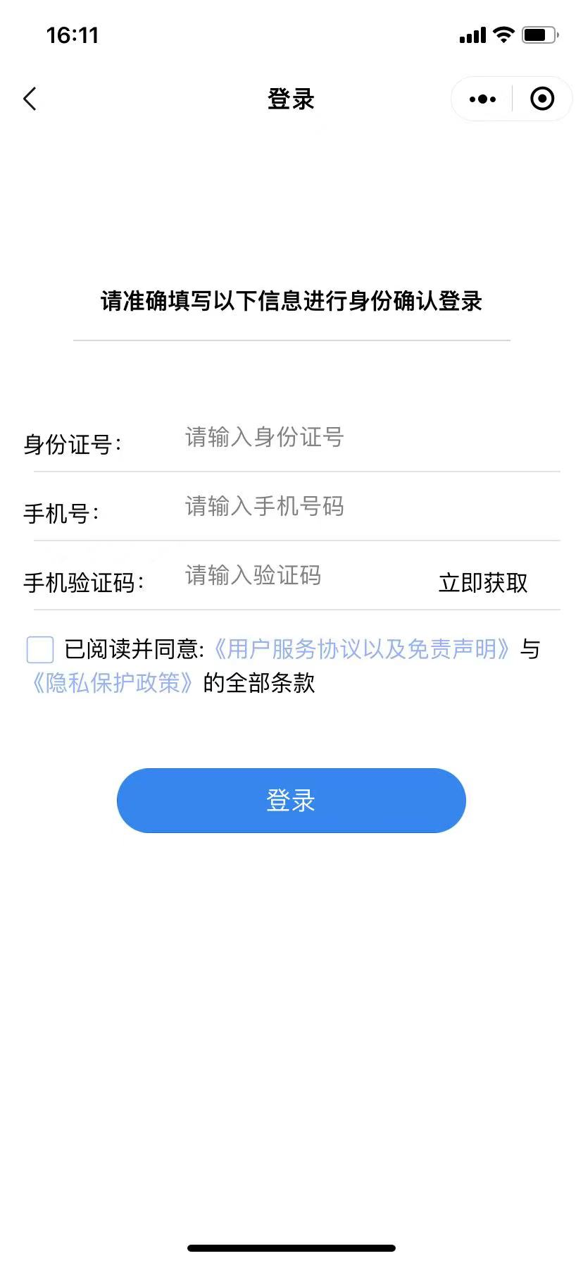

2、采集证件照
按照页面提示让他人或者自己点击开始拍摄按钮进行拍摄，确认照片，等待处理生成证件照，最后点击提交即可，可参照下图顺序进行操作。
- 点击“开始拍照”；
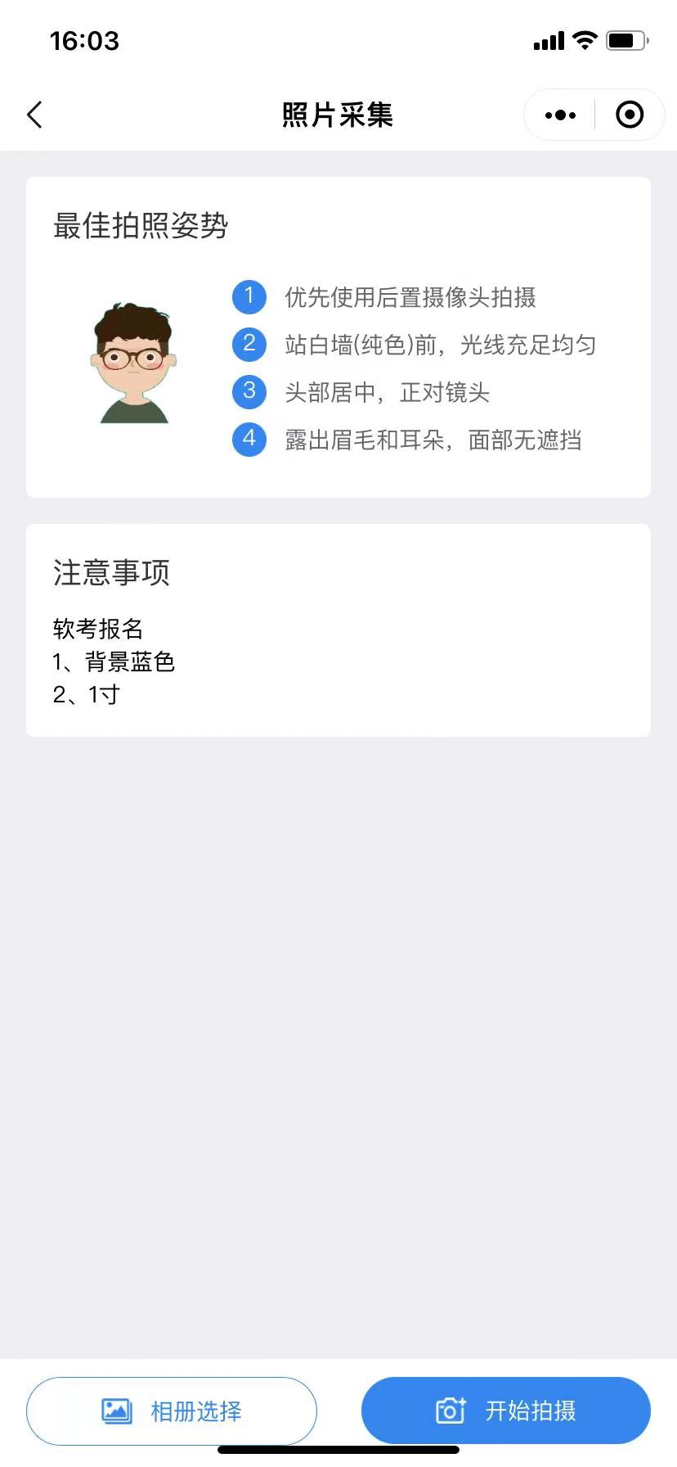
- 保持在人型取景框内，点击拍照按钮；
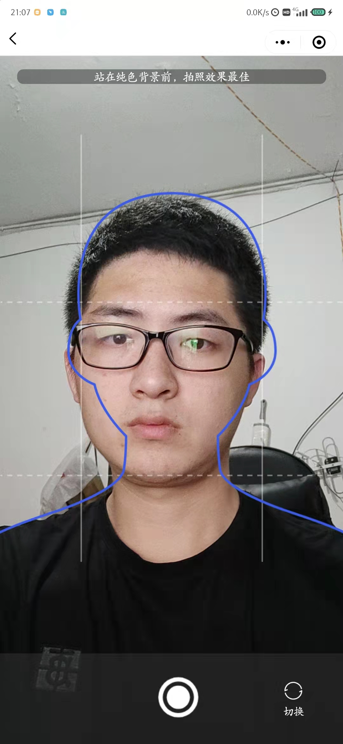
- 确认拍照效果，点击“确认”或“重拍”；
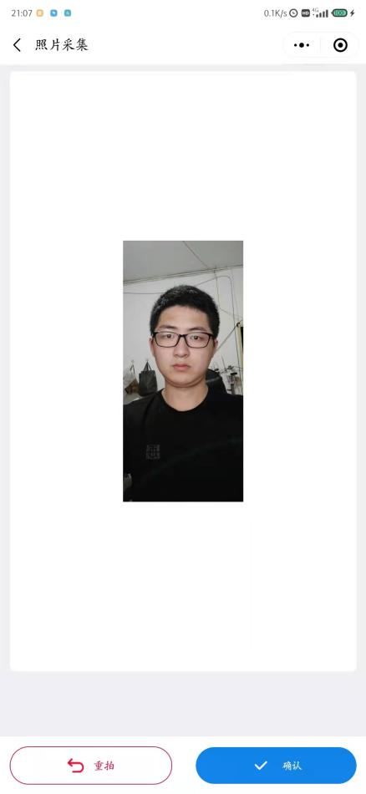
- 确认最终证件照效果，点击“提交”按钮，完成采集。
